«Земля – это наш Зеленый дом»

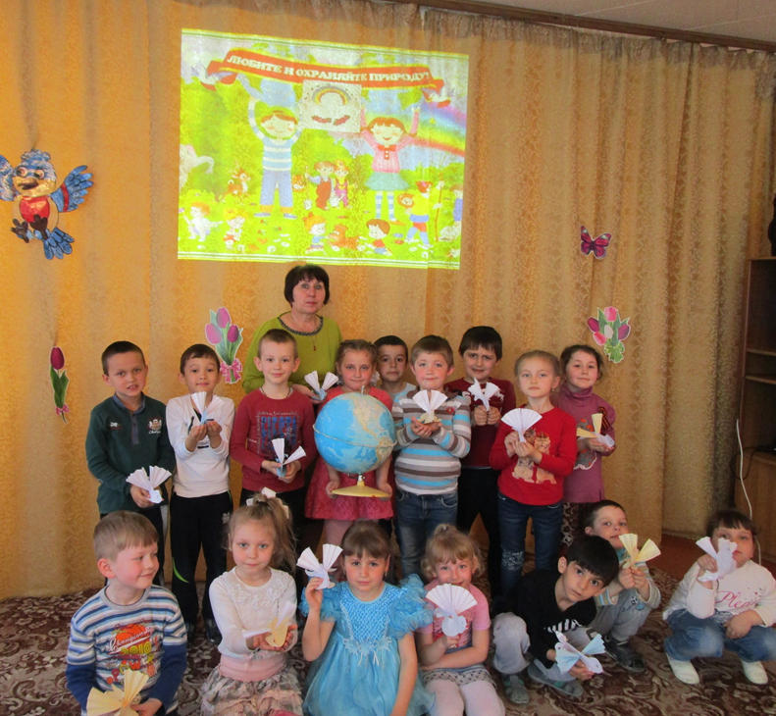
«Мир вокруг нас, Земля – это наш Зеленый дом». Моря и реки, леса и горы, деревни и города… Как много в этом замечательном доме! И вместе с нами в нем живут растения и грибы, насекомые и рыбы, птицы и звери…
Чтобы мир явился нашим детям красивым и одухотворенным, чтобы представления о нем были иные мы, взрослые, должны помочь им в этом.
Я думаю что, только живое переживание, полученное в детстве и связанное с представлениями о ценности жизни всего живого вокруг, способного тоже ощущать боль, может изменить отношение к нашему Зеленому дому. Так как знания, полученные с первых лет жизни, могут в дальнейшем преобразоваться в прочные убеждения.
Я творческий, эмоциональный человек, с большим стажем работы, в нашем детском садууделяю много внимания теме экологического воспитания детей – это формирование знаний о живой и неживой природе, о явлениях природы, а также воспитание нравственных чувств. Целевые прогулки вокруг детского сада, на своем участке, наблюдения за трудом взрослых, все это расширяет кругозор детей. Дети учатся понимать природу, чувствовать ее красоту.
Не маловажное значение в моей работе имеет «экологическая тропа», маршрут ее определяли вместе с детьми. И так все наши любимые места мы выделили, обозначили их картинками (муравейник, поляна одуванчиков, сиреневый рай, розарий, березки-подружки, любимый огород), это детям очень нравится и каждая прогулка проходит интересно и всегда дети могут увидеть , что –то новое и необычное. Для установления причин явлений, связей и отношений между предметами и явлениями я стараюсь использовать, как можно больше опытов. Опыты способствуют формированию у детей познавательного интереса к природе, развивают наблюдательность, мыслительную деятельность.
Одним из важных и в тоже время наиболее сложных аспектов моей работы является экологическое просвещение родителей. Экологическую информацию родители получали на родительских собраниях, консультациях, в повседневном общении детей в группе, трудовых десантах. Привлекала к сотрудничеству с детьми. Предлагала дома проделать ряд опытов, понаблюдать за явлениями природы, поухаживать за живыми объектами. Большой популярностью и у детей и у родителей пользуются тематические выставки фотографий «Я и природа», «Моя семья отдыхает». Изготовление поделок из природного материала - наш конёк, так как дети со своими поделками участвуют во всероссийских интернет - конкурсах, где занимают призовые места.
Весна – это пробуждение природы и у нас в детском саду стало уже традицией проводить экологическую неделю. В этом году она у нас прошла с 18- по 22 апреля
Организовали Выставку- презентацию рисунков, плакатов « Природа моего села» , с цельюразвивать эстетические чувства ,умения увидеть красоту природы , где мы живём.
Гуманное отношение к природе возникает в процессе осознания того, что окружающий нас мир неповторим, уникален, нуждается в нашей заботе, и закрепляется в процессе трудовой деятельности , поэтому мы провели « Экологический субботник», в котором принимали участие воспитатели, дети, родители. Экскурсия по экологическим тропам « В гости к природе» прошла очень ярко, трогательнодети увидели красоту пробуждения природы.
К организации выставки «Чудеса весенней природы» , дети готовились долго, находя интересный природный материал, для поделок, привлекая родителей своей фантазией.
А 22 апреля – в Международный день Земли – праздника чистой Воды, Земли и Воздуха, прошёл экологический праздник «Земля – это наш зелёный дом». Праздник прошёл эмоционально, торжественно дети восхищались природными богатствами земли, закрепили правила поведения, и умение оберегать и приумножать богатства нашей Земли- кормилицы. В заключении дети получили значки «Юный защитник природы».
Я считаю, что экологическое воспитание и образование являются одной из актуальных проблем современности. Поэтому бережное отношение к природе и окружающей среде является важной традицией каждого человека.

Воспитатель высшей категории
МКДОУ д/с №13 Голяк Светлана Васильевна.

